Государственное казенное общеобразовательное учреждение «Плоскошская школа-интернат»
Заочный муниципальный конкурс кружковых объединений (секций, студий)
образовательных организаций и учреждений культуры
«Наш успех»
Номинация:
«Личный вклад»
Тема занятия:
«Психологическая азбука»
Автор: Трошенкова Елена Алексеевна
Возрастной контингент воспитанников: 8-9 лет.
Название внеурочной деятельности: «В мир психологии»
Направление деятельности: социальное
Название программы образовательной деятельности:
дополнительная общеобразовательная
общеразвивающая программа «В мир психологии» (адаптированная)
Раздел программы: «Введение в мир психологии»
Год обучения: 1год

п.Плоскошь
2022г.

Тема «Психологическая азбука» Данная программа направлена на развитие личности ребёнка, в частности его самосознания и рефлексивных способностей в тех пределах, которые определяются возрастными возможностями. Она также даёт возможность познакомить детей с основными психологическими понятиями, ориентировать детей на развитие творческих способностей и воображения, помочь детям в создании классного коллектива через формирование групповой сплоченности и выработку системы единых требований, развивать социальные и коммуникативные умения, необходимые для установления межличностных отношений со сверстниками и взрослыми, а также развивать познавательные процессы.
Дети 8-9 лет с умственной отсталостью. Испытывают трудности в освоение программы. Им трудно определить главное в изучаемом, установить логическую связь. У детей низкая самостоятельность. Часто требуется помощь со стороны педагога. Знания усваиваются чисто механически, быстро забываются. Они усваивают значительно меньший объем знаний и умений, чем предлагается программой.
Занятие посещают 5 человек

Тип урока | Занятие с элементами тренинга
Тема занятия | «Психологическая азбука»
Цель | Дать понятие о психологии.
Задачи | - Познакомить с понятием психология и с тем, что она изучает.  - Развивать познавательные процессы у детей.  - Воспитывать дружеское и доверительное отношение в классе, группе.
Материально- техническое | Мультимедийное устройство, ноутбук, презентация «Психологическая азбука»  карандаши, карточки с наглядным материалом.
Технологии и формы работы. | Элементы тренинга, рассказ учителя, беседа, групповая форма.
Методы | Словесные, наглядные, игровые.
Предполагаемые результаты | Учащиеся получат представления о науке – психологии. Познакомятся с составляющими компонентами. Научаться контролировать свои действия, прислушиваться к одноклассникам, работать в коллективе.

этапы | Деятельность педагога | Деятельность учащихся
1.Организационный  Этап  (5 мин)  2.Основная часть  (25 мин)  3.Заключительный этап  (5 мин)  Рефлексия. | -Добрый день, ребята. Сегодня наше занятие посвящено замечательной науке- психологии. Но перед тем как, мы начнём занятие, давайте настроимся на интересную работу и поприветствуем друг друга. Для этого давайте встанем в круг, улыбнемся друг другу и подарим хорошее настроение.  - Игра «Мячик»  Дети, бросают друг другу мячик со словами «Я рад снова видеть тебя (называют имя)». Мячик должен побывать в руках у каждого ребенка.  -Молодцы!  Тема: Психологическая азбука». (слайд 1.)  - Сегодня на занятие мы должны выяснить, что такое психология, что она изучает. Для этого мы будем выполнять различные упражнения и задания, поиграем в игры и узнаем много интересного.  - Чтобы наше занятие, прошло с интересом и пользой, вы ребята должны внимательно слушать и выполнять все мои указания. И так начнём!  - Что такое азбука, вы все знаете!  Азбука — это основа для письма и чтения. ( слайд 2)  - А теперь давайте разберёмся, что же такое психология? И что она изучает?  Психология- это наука о человеке.  Она изучает внимание, память, мышление, воображение, способы человеческого общения. (На доску вывесить табличку со словом «Психология»)  - Давайте посмотрим отрывок из мультика, который вы все смотрели «Винни – Пух и день рождения ослика Иа».( слайд 3)  Беседа по просмотренному мультику:  - Как Вы, думаете, почему герои мультика забыли про день рождения ослика Иа?  - Да действительно, у них была не очень хорошо развита память.  - А сейчас мы проверим какая память у вас?  Задание 1. «Вопрос-ответ».  1.Какое сегодня число?  2. Какой сегодня день недели?  3. Какой сейчас месяц?  4. Какое сейчас время года?  5. Как зовут твоего учителя?  6. Как называется наша страна?  7. Кто длиннее червячок или змея?  8. Какой праздник отмечаем 9 мая?  9. Сколько тебе лет?  Задание 2. «Запоминай-ка» (Слайд 4)  На слайде изображены геометрические фигуры разных цветов. Ваша задача рассмотреть их, проговорить вслух. Через пару минут, дети закрывают глаза, а педагог убираете1или 2 картинки. Открыв глаза дети должны назвать картинки, которые убрали.  - Молодцы ребята, вы хорошо справились с этим заданием.  - Чтобы правильно выполнить задания, что вам помогло?  - Правильно, ваша память. (На доску вывесить табличку со словом «Память»)  Внимание тесно связано памятью и мышлением. Внимание очень важно для человека в любом возрасте. В жизни нам часто говорят: «Будь внимательным!»  -Давайте проверим внимательные вы или нет?  Задание 3. «Цвет – движение» (слайд 5)  За каждым цветом закрепляется движение. Если педагог показывает красный круг, то дети хлопают в ладоши, если синий, то дети прыгают, если желтый, то приседают.  Задание 4. «Найди такой же предмет» (картинки раздаются детям) Приложение 1.  Молодцы ребята, с вниманием у вас тоже всё нормально.(На доску вывесить табличку со словом «Внимание»)  - Чтобы узнать о каком предмете в задании идёт речь, нам поможет мышление. Думая о каких-либо предметах и явлениях, устанавливая связи между ними, мы выделяем только те свойства и признаки, которые нужны нам для решения той или иной задачи.  - Давайте ребята, отгадаем загадки и проверим ваше мышление.  Задание 5. «Отгадай загадки»  Этот рыжий огонёк  С ветки прыг, на ветку скок.  Уши острые, как стрелки.  Догадались? Это…(Белка).  Растет она вниз головою,  Не летом растет, а зимою.  Но солнце ее припечет —  Заплачет она и умрет. (Сосулька).  У него большой живот,  А совсем не бегемот.  Хобот-нос приподнял он,  Но, однако же, не слон.  И пыхтит он через нос  На плите как паровоз. (Чайник).  Лежала между ёлками  Подушечка с иголками.  Тихонечко лежала,  Потом вдруг убежала. (Ёж).  Работящие зверьки  Строят дом среди реки.  Если в гости кто придет,  Знайте, что из речки вход! (Бобры).  -Молодцы ребята, все загадки отгадали правильно. (На доску вывесить табличку со словом «Мышление»)  Воображение – это главная составляющая нашей жизни. Это качество помогает легко учиться, заниматься научными, творческими проектами, находить решение в сложных ситуациях. Богатое воображение формирует личность ребёнка, приобщает его к миру искусства и техники. Мы много придумываем, сочиняем, фантазируем, заглядываем далеко в будущее.  - Давайте ребята, выполним следующее задание.  Задание 5. «Волшебные превращения» (Приложение 2)  Задача — жестами, мимикой, звуками изобразить животное или какой-нибудь профессию.  Другие игроки должны угадать, что было показано, и рассказать, как они догадались Приложение2  -Молодцы ребята, было очень весело. (На доску вывесить табличку со словом «Воображение»)  - Общаться можно при помощи слов. А можно при помощи жестов, прикосновений, мимики, улыбки, глаз. Все люди разные, и общаться они привыкли по-разному, поэтому если хотите понимать собеседника, слушайте его внимательно, не перебивайте, следите за его мимикой и жестами, старайтесь понять его мысли и чувства. ( слайд 6)  Мы сегодня на занятии разгадывали загадки, много играли, выполняли различные задания. Все это учило нас общаться друг с другом так, чтобы это общение оставляло у всех только приятные впечатления.  В начале нашего занятия, у нас было задание, где мы назвали друг друга по имени, перекидывали мяч.  - Скажите, как вам больше нравится, когда вас называют по имени, или нет?  - Оказывается, любому человеку приятно, когда произносят его имя.  - Есть такая детская песенка: «От улыбки станет всем светлей!». Я думаю вы все её слышали. Если вы хотите нравиться людям - улыбайтесь им. Давайте подарим друг другу улыбки.  -Молодцы ребята, вы справились со всеми заданиями.  В завершение нашего занятия давайте, давайте повторим всё то что, мы сегодня узнали.  - Что изучает психология?  - Как человек может общаться, при помощи чего? (Языка, жестов и мимики)  - Давайте вспомним и еще раз проговорим способы общения, о которых вы узнали на этом занятии:  - человеку приятно, когда его называют по имени;  - слушайте собеседника внимательно, не перебивайте, старайтесь понять его мысли и чувства;  улыбка помогает сделать общение приятным вывесить табличку со словом «Способы общения»)  На партах у вас лежат смайлики. Возьмите в руку тот смайлик, который соответствует вашему настроению. (Слайд 7) Приложение 3 | Приветствие друг друга  Слушают педагога  Дети размышляют.  Дают ответы.  Просмотр мультфильма  Отвечают на вопросы.  Слушают и дают ответ  Смотрят, запоминают, отвечают  Отвечают на вопрос  Слушают педагога  Топают, хлопают, прыгают.  Рассматривают, ищут.  Слушают педагога  Слушают, отгадывают загадки  Слушают педагога  Жестами и мимикой изображают животных  Слушают педагога  Отвечают на вопросы  Дети поднимают руки со смайликами

Список литературы.

- Белопольская Н.Л. Азбука настроений. Эмоционально-коммуникативная игра для детей 4-10 лет. – М.: Когито-центр, 2008.
2.Вачков И.В., Аржакаева Т.А., Попова А.Х. Психологическая азбука. Рабочая тетрадь. 1 класс. – М.: Генезис, 2012.

Приложение 1.
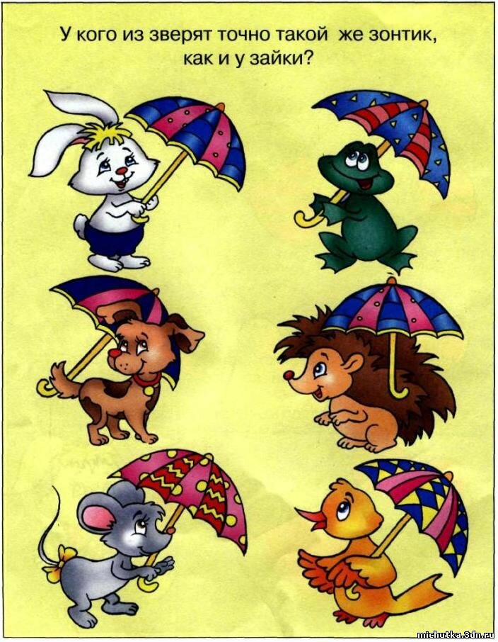

Приложение 2.
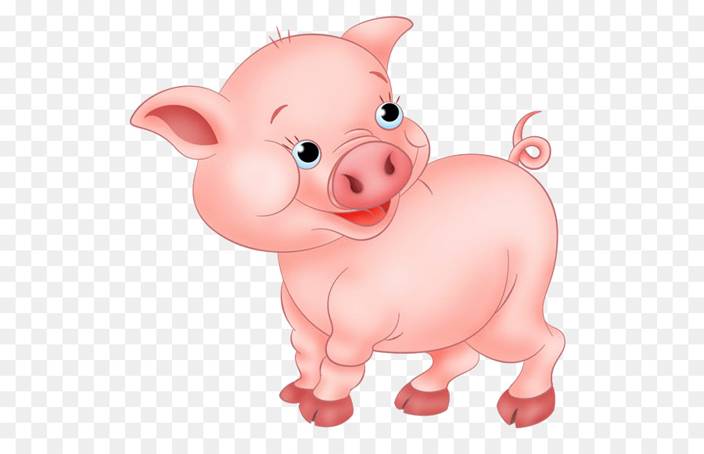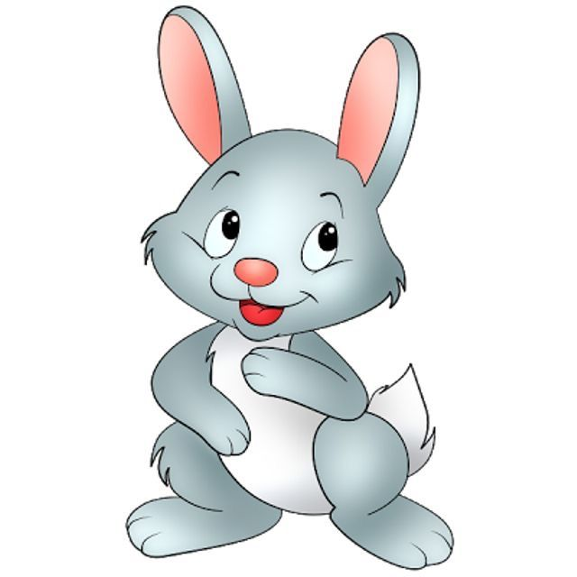
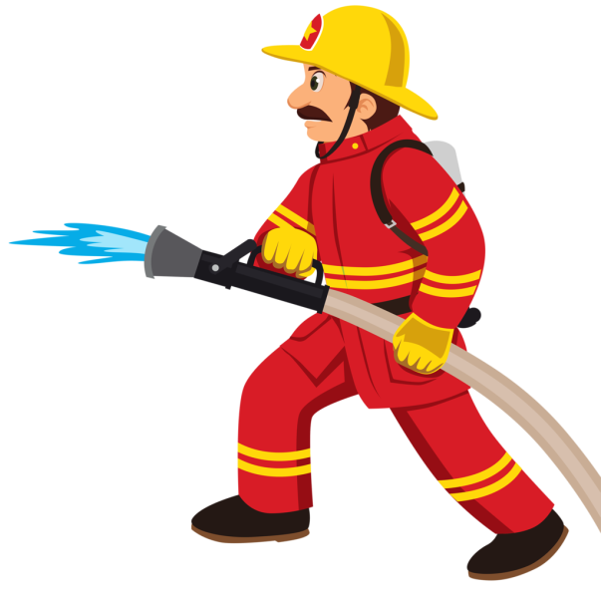

Приложение 3.
